 

**الجمهــورية الجــزائرية الديمقـراطية الشــــعبية**

**وزارة التعلـيـم العــــالي و البــحـث العـلـــمي**

**جــامعة أبو بكــر بلـقـا يد– تلمســان**

**République Algérienne Démocratique et Populaire**

**Ministère de l'Enseignement Supérieur et de la Recherche Scientifique**

**Université Abou Bakr Belkaïd de Tlemcen**

**Commission des Œuvres Sociales du Personnel**

**(Enseignants –ATS)**

**لجنة الخدمات** **الإجتماعية**

**دعوة**

تتشرف لجنة الخدمات الاجتماعية لجامعة أبو بكر بلقايد **تلمسان**

**بدعوة كافة مستخدمي الجامعة ( الأساتذة والموظفين) لحضور قرعة العمرة لسنة 2024 يوم الأحد: 18/02/2024 على 9:00 صباحا التي ستقام بقاعة المحاضرات كلية علوم الطبيعة و الحياة علوم الأرض والكون حضوركم شرف لنا**

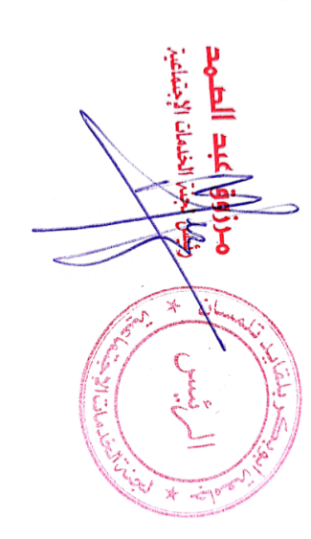

 

**الجمهــورية الجــزائرية الديمقـراطية الشــــعبية**

**وزارة التعلـيـم العــــالي و البــحـث العـلـــمي**

**جــامعة أبو بكــر بلـقـا يد– تلمســان**

**République Algérienne Démocratique et Populaire**

**Ministère de l'Enseignement Supérieur et de la Recherche Scientifique**

**Université Abou Bakr Belkaïd de Tlemcen**

**Commission des Œuvres Sociales du Personnel**

**(Enseignants –ATS)**

**لجنة الخدمات الإجتماعية**

**إعلان**

**تلمسان**بلقايدتتشرف لجنة الخدمات الاجتماعية لجامعة أبو بكر

**بدعوة كافة مستخدمي الجامعة ( الأساتذة و الموظفين) لحضور قرعة العمرة لسنة 2024 يوم الأحد: 18/02/2024 على 9:00 صباحا التي ستقام بقاعة المحاضرات كلية علوم الطبيعة و الحياة علوم الأرض والكون حضوركم شرف لنا**

